Judging Favorably
ויקרא פרק יט פסוק טו
לֹא־תַעֲשׂ֥וּ עָ֙וֶל֙ בַּמִּשְׁפָּ֔ט לֹא־תִשָּׂ֣א פְנֵי־דָ֔ל וְלֹ֥א תֶהְדַּ֖ר פְּנֵ֣י גָד֑וֹל בְּצֶ֖דֶק תִּשְׁפֹּ֥ט עֲמִיתֶֽךָ:

תלמוד בבלי מסכת שבועות דף ל עמוד א
ת"ר: בצדק תשפוט עמיתך - שלא יהא אחד יושב ואחד עומד, אחד מדבר כל צרכו ואחד אומר לו קצר דבריך.
ד"א: בצדק תשפוט עמיתך - הוי דן את חבירך לכף זכות.
תני רב יוסף: בצדק תשפוט עמיתך - עם שאתך בתורה ובמצות השתדל לדונו יפה.

משנה מסכת אבות פרק א
יהושע בן פרחיה ונתאי הארבלי קבלו מהם יהושע בן פרחיה אומר עשה לך רב וקנה לך חבר והוי דן את כל האדם לכף זכות:

תלמוד בבלי מסכת ברכות דף יט עמוד א
תנא דבי רבי ישמעאל: אם ראית תלמיד חכם שעבר עבירה בלילה - אל תהרהר אחריו ביום, שמא עשה תשובה. שמא סלקא דעתך? אלא: ודאי עשה תשובה. והני מילי - בדברים שבגופו, אבל בממונא - עד דמהדר למריה.

ספר המצוות לרמב"ם מצות עשה קעז
והמצוה הקע"ז היא שנצטוו הדיינים להשוות בין בעלי דינין ושיהיה נשמע כל אחד מהם עם אורך דבריו או קצורם. והוא אמרו יתעלה (קדושים יט) בצדק תשפוט עמיתך. ובא הפירוש בספרא (פ"ד ד, שבועו' ל א) שלא יהא אחד מדבר כל צרכו ואחד אומר לו קצר דבריך. וזאת אחת מן הכוונות שכולל עליהם הצווי הזה.
ובו גם כן שכל איש מצווה לדון דין תורה כשיהיה יודע בו ושישבית הריב שבין הבעלי דינים. ובביאור אמרו (סנה' ג א) אחד דן את חבירו דבר תורה שנאמר בצדק תשפוט עמיתך.
ויש בו עוד שראוי לדון את חברו לכף זכות (שבועו' וספרא שם) ולא יפרש מעשיו ודבריו אלא לטוב וחסד. וכבר התבארו משפטי מצוה זו במקומות מפוזרים מן התלמוד:

רמב"ם הלכות סנהדרין פרק כא הלכה א
מצות עשה לשפוט השופט בצדק שנאמר בצדק תשפוט עמיתך, אי זהו צדק המשפט זו השויית שני בעלי דינין בכל דבר, לא יהא אחד מדבר כל צרכו ואחד אומר לו קצר דבריך, ולא יסביר פנים לאחד וידבר לו רכות וירע פניו לאחר וידבר לו קשות.

ספר שערי תשובה לרבינו יונה שער ג אות ריח
והנה כי תראה אדם אשר ידבר דבר או יעשה מעשה, ויש לשפוט דברו ומעשהו לצד טובה ולצד הזכות, אם האיש הוא ירא אלקים - נתחייבת לדון אותו לכף זכות על דרך אמת, גם כי יהיה הדבר קרוב ונוטה יותר אצל הדעת לכף חובה, ואם הוא מן הבינונים אשר יזהרו מן החטא ופעמים יכשלו בו - יש עליך להטות הספק ולהכריעו לכף הזכות, כמו שאמרו רבותינו זכרונם לברכה (שבת קכז, ב): הדן את חברו לכף זכות המקום ידינהו לכף זכות, והוא מצות עשה מן התורה, שנאמר (ויקרא יט, טו): "בצדק תשפוט עמיתך". ואם הדבר נוטה לכף חובה יהיה הדבר אצלך כמו ספק ואל תכריעהו לכף חובה/ ואם האיש ההוא רוב מעשיו לרוע או בחנתו כי אין יראת אלקים בלבבו, תכריע מעשיו ודבריו לכף חובה, שנאמר (משלי כא, יב): "משכיל צדיק לבית רשע מסלף רשעים לרע", וכבר הקדמנו לך פירושו.

חפץ חיים לשון הרע כלל ג
ז. ודע עוד כלל גדול ועיקר בענינים אלו, אם הוא רואה אדם שדיבר דבר או עשה מעשה, בין ממה שבין אדם למקום או ממה שבין אדם לחבירו, ויש לשפוט דברו ומעשהו לצד הטוב ולצד הזכות, אם האיש ההוא ירא אלהים נתחייב לדון אותו לכף זכות אפילו אם הדבר קרוב ונוטה אצל הדעת יותר לכף חובה. ואם הוא מן הבינונים אשר יזהרו מן החטא ופעמים יכשלו בו, אם הספק שקול, צריך להטות הספק ולהכריעו לכף זכות, כמו שאמרו רז"ל הדן את חבירו לכף זכות המקום ידינהו לכף זכות, והוא נכנס בכלל מאמרו יתברך בצדק תשפוט עמיתך. ואפילו אם הדבר נוטה יותר לכף חובה נכון מאד שיהיה הדבר אצלו כמו ספק ואל יכריעהו לכף חובה. ובמקום שהדבר נוטה לכף זכות דבודאי אסור על - פי הדין לדונו לכף חובה, והוא דן אותו לכף חובה, ובשביל זה הלך וגינהו, לבד שעבר בזה על בצדק תשפוט עמיתך, עוד עבר בזה על איסור סיפור לשון הרע.

רמב"ם על משנה מסכת אבות פרק א משנה ו
והוי דן את כל האדם לכף זכות - עניינו, שאם יהיה אדם שאינו ידוע לך, לא תדע האם צדיק הוא או רשע, ותראהו עושה מעשה או אומר דבר, שאם יפורש באופן מה הריהו טוב, ואם תפרשהו באופן אחר הרי הוא רע - פרשהו כטוב, ואל תחשוב בו רע. אבל אם היה איש ידוע שהוא צדיק, ומפורסם במעשי הטוב, ונראה לו מעשה שכל תכונותיו יורו על היותו מעשה רע, ואין להכריע בו שהוא מעשה טוב אלא בדוחק רב מאד ובאפשרות רחוקה - צריך לפרש אותו כטוב, הואיל ויש צד אפשרות להיותו טוב, ואין מותר לחושדו, ועל זה יאמרו: "כל החושד כשרים לוקה בגופו". וכן אם היה רשע ונתפרסמו מעשיו, ואחר כך ראינוהו עושה מעשה שראיותיו כולן מורות שהוא טוב, ובו צד אפשרות רחוקה מאד לרע - צריך להשמר ממנו, ולא להאמין בו טוב, הואיל ויש בו אפשרות לרע, אמר: +משלי כו, כה+ "כי יחנן קולו אל תאמן בו, כי שבע תועבות בליבו". ואם היה בלתי ידוע, והמעשה נוטה אל אחד משני הקצוות - צריך בדרך המעלה שידון לכף זכות, איזה משני הקצוות שתהיה.

בית הבחירה (מאירי) מסכת שבת דף קכז עמוד ב
למדת מכל אלו שאע"פ שהמעשים נוטים לחיוב אחר שהמעשה יוצא ממוחזק בחסיד ראוי לדונו לזכות אף באפשר רחוק. ומ"מ בהפך זה ר"ל שהוא מוחזק ברשע ראוי לדונו לכף חובה אף באפשר רחוק כאמרו כי יחנן קולו אל תאמן בו. ובאדם סתם ראוי לדונו אחר הוכחת המעשה. ואדם סתם ומעשה סתם ר"ל שאף המעשה אפשר לדונו בשני פנים ואין הכרע באחד יותר מבהפכו ראוי לדונו לכף זכות מצד מעלת מדת המכריע וכך היא מבוארת בביאור גדולי המחברים למשנת חסידים.

Shabbat 127b
A story is told of a certain man who descended from Upper Galilee and was engaged by an individual in the South for three years. On the eve of the Day of Atonement he requested him, 'Give me my wages that I may go and support my wife and children.' 'I have no money,' answered he. 'Give me produce,' he demanded; 'I have none,' he replied. 'Give me land.' — 'I have none.' 'Give me cattle.' — 'I have none. 'Give me pillows and bedding.' — 'I have none.' [So] he slung his things behind him and went home with a sorrowful heart.
After the Festival his employer took his wages in his hand together with three laden donkeys, one bearing food, another drink, and the third various sweetmeats, and went to his house. After they had eaten and drunk, he gave him his wages. Said he to him, 'When you asked me, "Give me my wages," and I answered you, "I have no money," of what did you suspect me?' 'I thought, Perhaps you came across cheap merchandise and had purchased it therewith.' 'And when you requested me, "Give me cattle," and I answered, "I have no cattle," of what did you suspect me?' 'I thought, they may be hired to others.' 'When you asked me, "Give me land," and I told you, "I have no land," of what did you suspect me?' 'I thought, perhaps it is leased to others.' 'And when I told you, "I have no produce," of what did you suspect me?' 'I thought, Perhaps they are not tithed.' 'And when I told you, "I have no pillows or bedding," of what did you suspect me?' 'I thought, perhaps he has sanctified all his property to Heaven.' 'By the [Temple] service!' exclaimed he, 'it was even so; I vowed away all my property because of my son Hyrcanus, who would not occupy himself with the Torah, but when I went to my companions in the South they absolved me of all my vows. And as for you, just as you judged me favourably, so may the Omnipresent judge you favourably.'

Why?
I. ספר החינוך, מצוה רלה
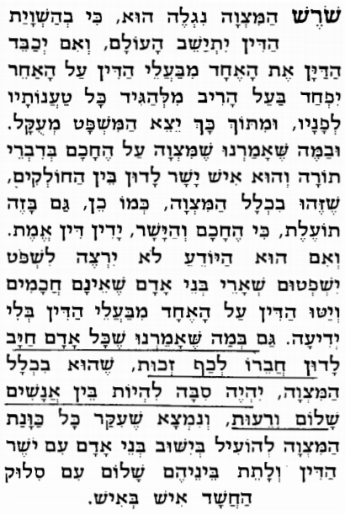

II. שו"ת מהרש"ל סימן סד
דן את חבירו לכף זכות בכלל הבאת שלום דמתוך שהוא מכריעו לזכות ואומר לא חטא לי בזאת אנוס היה או לטובה נתכוון יש שלום בניהן.

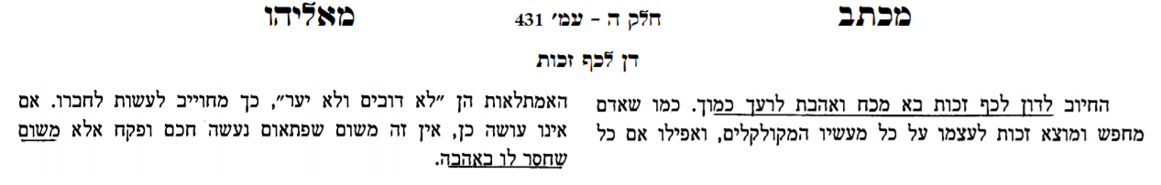

III. חיבור התשובה למאירי - משיב נפש מאמר א פרק ד
וכן החושד בכשרים סבת התעכב התשובה ממנו לפי דעתי, אף על פי שאין בענין גוף עברה, בחשדו אותו אחר שלא חמסו ולא בישו, מכל מקום היא מדה תביאהו להיות הצדיקים כרשעים אצלו ומצדיקים הרבים לא זכו בו, ויהיו כל בני אדם שוים אצלו כצדיק כרשע אחר שהוא חושד בפעלת הצדיק כמו שראוי לחשוד בפעל אדם רשע. ועם זאת המחשבה לא יכריח טבעו להיותו שומע למצות חכמים כי יחשדם גם כן בדבריהם, וכן לא ישמע לתוכחתם אחר שהוא חושדם שהם יכשלו בהם במה שמוכיחים בני האדם, וכבר הביאה זאת המחשבה לדורות הקדמונים להמשך אחר העברות ולבלתי שמוע עצה וקבל תוכחת. כאמרם ז"ל ויהי בימי שפוט השופטים דור ששופט את שופטיו אומרין לו טול קיסם מבין שניך והוא אומר לו טול קורה מבין עיניך, והמשל בקיסם על דמיון עברות קלות והמשל בקורה על דמיון עברות חמורות, וכשהיו המוכיחים מיסרים אותם על העברות היתה תשובתם להם אשר בידם תועבות רבות וגדולות מאלה אשר בידם ודי להם ביסרם את עצמם, כמאמר קשט את עצמך ואחר כך קשט את אחרים, וזה היה מביאם לשנוא את התוכחת ולהדבק במעשיהם.
וזאת היא הסבה בהזהירם תמיד להיות דן את האדם לכף זכות, וכל שכן בענין החכמים שאין לדון ולהרהר אחר חזקת חסידותם עד שיודע בברור במה נטרפה, ואף אם יראה באחת מפעלותיהם אפשר קרוב להיותה נוטה לרע ואין מן הנראה בה נטיתו לטוב רק באפשר רחוק, שראוי לדונו על הצד הטוב ואם הוא רחוק. מה שלא התחייבנו בזאת המדה בשאר בני אדם כמו שבאר הר"ם ז"ל באמרו והוי דן את כל האדם לכף זכות, שלא נאמר רק כשלא נודע בעל הפעלה ההיא אצלנו אם צדיק אם רשע, ואין המעשה היוצא מאתו נוטה אל קצה רע יותר מהיותו נוטה אל קצה הטוב, כי אז ראוי מדרך החסידות לדונו לכף זכות ולחשוב בפעלו הצד הנוטה אל הטוב, אבל כשהיה המעשה מכריע לאחד מן הקצוות ראוי לדון אחר ההכרע, ובמי שכבר התפרסם ענינו ראוי לדונו אחר הענין שהתפרסם בו לא אחר הכרע הפעלה, רצוני בזה שאם היה זה האיש רשע והתפרסמו מעשיו ברשע ויצאה מנו פעלה שכל צדדיה מכריעים לטוב ויש בו צד אפשרות לנטות אחר מעשיו לרע ראוי להשמר ממנו ושלא יאמן בו להיותו טוב אחר שיש ברעתו אפשרות, והוא אמרו כי יחנן קולו אל תאמן בו וגו'...וכן בהפך זה בהתפרסם ענין בעל הפעולה לטוב והיותו צדיק וחכם בצאת מאתו פעלה שכל עניניה יורו פעל רע ואין להכריעו לטוב רק בדוחק גדול ובאפשר רחוק ראוי לדון הטוב אחר שיש בו אפשרות ואין ראוי לחשדו, ועל זה אמרו החושד בכשרים לוקה בגופו...וגם במעשה אשר אין לנטות מהרהר הרע בו אמרו ז"ל אם ראית תלמיד חכם שעבר עברה בלילה אל תהרהר אחריו ביום שודאי עשה תשובה, כל שכן בחכמים המוכיחים המפורסמים שאין לחשוד בענינם ולבזות תוכחתם.

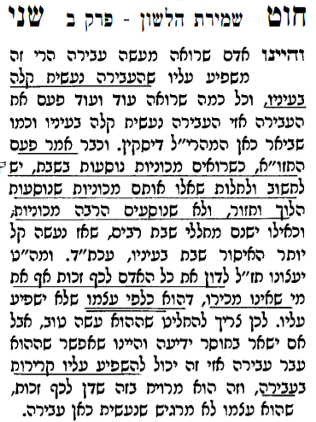

דברי שלום ד:יב

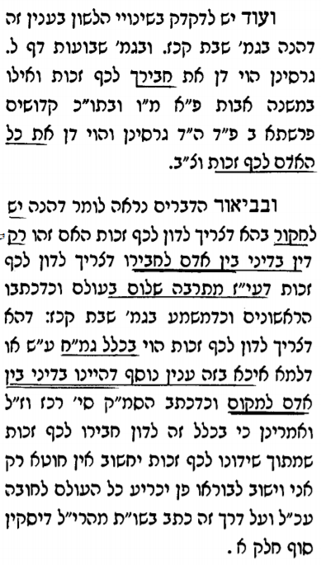 | 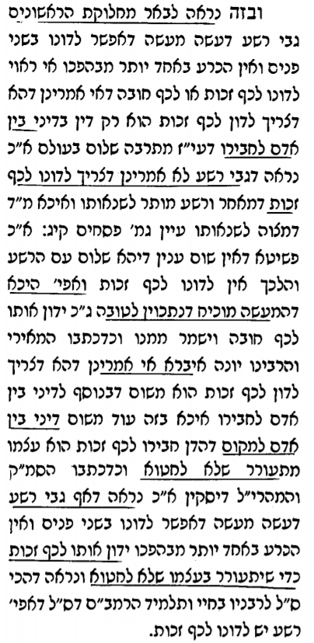

Benefit
תלמוד בבלי מסכת שבת דף קכז עמוד ב
תנו רבנן: הדן חבירו לכף זכות דנין אותו לזכות.

שיטה מקובצת מסכת נדרים דף מ עמוד א
לעולם ידין אדם חברו לכף זכות שכך דנין אותו למעלה. וכן מצינו בחגיגה דרבא אשכחיה לאליהו אמר ליה מאי קא עביד קודשא בריך הוא אמר ליה גמיר שמעתא מפומא דכולהו רבנן בר מרבי מאיר שלמד תורה מאחר אמר ליה רבא לאליהו רבי מאיר תוכו אכל קליפתו זרק אמר ליה השתא קאמר מאיר בני אומר. הרי אתה רואה על פיהם שלמטה נידונין למעלה. וטעם גדול יש בדבר שאף על פי שיודע הקדוש ברוך הוא זכותו לא רצה לעשות קודם מפני תרעומת מדת הדין.

